Modello FSP e Reti di Petri di un ascensore con utenti e allarme
Assignment – 01

1. Descrizione generale del modello
Il sistema modellato è un ascensore di un edificio con N piani, utilizzato da più utenti che lo chiamano ai piani, scelgono la destinazione in cabina e vengono serviti in ordine di arrivo (FIFO). Un segnale di allarme antincendio interrompe l’attività corrente: l’ascensore scende al piano terra, apre la porta e resta fermo finché non arriva il segnale di fine allarme. Il sistema è composto da quattro processi che si sincronizzano sulle azioni condivise:
- USERS: i due utenti (a e b), ciascuno con il proprio ciclo di vita (chiama → aspetta → entra → sceglie il piano → esce);
- QUEUE: la coda FIFO delle chiamate (politica first-come-first-served);
- LIFT: l’ascensore, che serve un solo utente alla volta e gestisce l’allarme;
- ALARM: il sistema antincendio (azioni alarm / solved).
Il modello è stato realizzato prima in FSP (sezione 3), poi in Reti di Petri (sezione 4); le proprietà richieste sono state espresse in FLTL e verificate con LTSA sul modello FSP (sezione 5). Il file sorgente FSP consegnato è assignment01.lts.

2. Scelte di modellazione
- Istanza del modello: N piani (parametrico, nel file N = 3) e 2 utenti (a, b). Più utenti possono chiamare lo stesso piano (a e b possono scegliere lo stesso valore di f), quindi la presenza di più utenti per piano è rappresentata. La coda FIFO è scritta esplicitamente per due utenti.
- Movimento astratto: l’azione arrive[f] indica «l’ascensore è arrivato al piano f» senza tracciare la posizione corrente della cabina. L’identità del piano non influisce sul flusso di controllo: i piani sono solo etichette delle azioni.
- Capacità 1: l’ascensore serve un solo utente per volta, perché torna in IDLE solo dopo l’uscita (o l’evacuazione) dell’utente.
- FIFO: la coda registra l’ordine delle chiamate e l’ascensore può servire solo l’utente in testa.
- Allarme: l’ascensore interrompe l’attività corrente, va al piano terra (go_ground), apre la porta (open_door), annulla la chiamata o evacua l’utente coinvolto e resta fermo finché non arriva solved.

3. Modello FSP (punto 1)

3.1 Costanti e utente
Il piano 0 è il piano terra. Ogni utente percorre il ciclo di vita seguente (le azioni vengono prefissate con a. o b. dalla composizione USERS):
- call[f]: preme il pulsante di chiamata al piano f;
- arrive[f]: l’ascensore è arrivato al piano f;
- enter: l’utente entra in cabina;
- select[d]: preme il pulsante del piano di destinazione d;
- exit[d]: esce al piano d;
- cancel: (solo per allarme) la chiamata o l’attesa viene annullata;
- evacuate: (solo per allarme) l’utente viene fatto uscire.
const N = 3
range Floors = 0..N-1

USER = (call[f:Floors] -> WAITING[f]),
WAITING[f:Floors] = (arrive[f] -> AT_DOOR | cancel -> USER),
AT_DOOR = (enter -> INSIDE | cancel -> USER),
INSIDE = (select[d:Floors] -> RIDING[d] | evacuate -> USER),
RIDING[d:Floors] = (exit[d] -> USER | evacuate -> USER).

||USERS = (a:USER || b:USER).

3.2 Coda FIFO delle chiamate
La coda registra l’ordine delle chiamate: l’ascensore può servire (serve) solo l’utente che ha chiamato per primo. Gli stati sono: EMPTY (nessuno in coda), QA (solo a), QB (solo b), QAB (a in testa, b dietro) e QBA (b in testa, a dietro). Un utente già in coda non può chiamare di nuovo (è comunque bloccato in WAITING), quindi non servono altre transizioni.
QUEUE = EMPTY,
EMPTY = (a.call[Floors] -> QA | b.call[Floors] -> QB),
QA = (a.serve -> EMPTY | b.call[Floors] -> QAB),
QB = (b.serve -> EMPTY | a.call[Floors] -> QBA),
QAB = (a.serve -> QB), // a ha chiamato prima di b
QBA = (b.serve -> QA). // b ha chiamato prima di a

3.3 Allarme antincendio
L’allarme scatta (alarm) e rimane attivo finché un segnale esterno ne comunica la risoluzione (solved); poi può scattare di nuovo.
ALARM = (alarm -> solved -> ALARM).

3.4 Ascensore
L’ascensore serve un utente alla volta: da IDLE prende il primo della coda (serve) e torna in IDLE solo quando l’utente esce. In qualsiasi stato può ricevere alarm:
- se l’utente non è ancora entrato (A_GO, A_DOOR), la sua chiamata viene annullata (cancel) e l’ascensore va al piano terra;
- se l’utente è in cabina (A_IN, A_RIDE), l’ascensore va al piano terra, apre la porta ed evacua l’utente;
- se l’ascensore è libero (IDLE), va al piano terra e apre la porta; gli utenti in coda mantengono la loro posizione.
In ogni caso l’ascensore attende solved nello stato STOPPED e poi torna operativo. Di seguito è riportata la parte relativa all’utente a; quella per l’utente b è perfettamente simmetrica (B_GO, B_DOOR, B_IN, B_RIDE).
LIFT = IDLE,
IDLE = (a.serve -> A_GO | b.serve -> B_GO | alarm -> GROUND),

A_GO = (a.arrive[f:Floors] -> A_DOOR | alarm -> a.cancel -> GROUND),
A_DOOR = (a.enter -> A_IN | alarm -> a.cancel -> GROUND),
A_IN = (a.select[d:Floors] -> A_RIDE[d]
| alarm -> go_ground -> open_door -> a.evacuate -> STOPPED),
A_RIDE[d:Floors] = (a.exit[d] -> IDLE
| alarm -> go_ground -> open_door -> a.evacuate -> STOPPED),
// ... B_GO, B_DOOR, B_IN, B_RIDE analoghi con b

GROUND = (go_ground -> open_door -> STOPPED),
STOPPED = (solved -> IDLE).

3.5 Sistema completo
||LIFT_SYSTEM = (USERS || QUEUE || LIFT || ALARM).
La composizione parallela sincronizza i processi sulle azioni in comune: ad esempio a.call[f] è condivisa da USER e QUEUE, a.serve da QUEUE e LIFT, a.arrive[f] da USER e LIFT, alarm e solved da LIFT e ALARM.

4. Modello a Reti di Petri (punto 2)

4.1 Struttura della rete
La rete ricalca la struttura del modello FSP. Ogni processo sequenziale diventa una componente a macchina a stati: un solo gettone percorre i posti di quel componente, e i vincoli di sincronizzazione dell’FSP diventano transizioni con più posti in ingresso. La rete è una rete Posti/Transizioni ordinaria (non colorata). Per mantenerla di dimensioni contenute l’identità del piano viene astratta: nel modello FSP i piani sono semplici etichette che non influenzano il flusso di controllo, quindi call[f], arrive[f], select[d] ed exit[d] sono rappresentate da una sola transizione ciascuna.
La rete ha 28 posti e 27 transizioni.
Componente | Posti | Significato
Utente u ∈ {a, b} | u_idle, u_wait, u_door, u_in, u_ride | fuori dal sistema; ha chiamato e aspetta; porta aperta; in cabina; in viaggio verso la destinazione
Coda FIFO | Q_E, Q_A, Q_B, Q_AB, Q_BA | un solo gettone: stato della coda, come in QUEUE
Ascensore | L_idle, L_goA, L_doorA, L_inA, L_rideA, L_goB, L_doorB, L_inB, L_rideB, L_ground, L_stopped | un solo gettone: stato dell’ascensore, come in LIFT
Allarme | Al_off, Al_on | allarme non attivo / attivo

Marcatura iniziale: un gettone in a_idle, b_idle, Q_E, L_idle e Al_off.

4.2 Transizioni
La tabella riporta, per ogni transizione, i posti in ingresso e in uscita. Con u ∈ {a, b} si indica l’utente e con U ∈{A, B} il corrispondente indice nei posti dell’ascensore.
Transizione | Ingresso | Uscita | Azione FSP
call_a_1 | a_idle, Q_E | a_wait, Q_A | a.call (coda vuota)
call_a_2 | a_idle, Q_B | a_wait, Q_BA | a.call (b già in coda)
call_b_1 | b_idle, Q_E | b_wait, Q_B | b.call (coda vuota)
call_b_2 | b_idle, Q_A | b_wait, Q_AB | b.call (a già in coda)
serve_a_1 | L_idle, Q_A | L_goA, Q_E | a.serve (a sola in coda)
serve_a_2 | L_idle, Q_AB | L_goA, Q_B | a.serve (a in testa)
serve_b_1 | L_idle, Q_B | L_goB, Q_E | b.serve (b solo in coda)
serve_b_2 | L_idle, Q_BA | L_goB, Q_A | b.serve (b in testa)
arrive_u | L_goU, u_wait | L_doorU, u_door | u.arrive[f]
enter_u | L_doorU, u_door | L_inU, u_in | u.enter
select_u | L_inU, u_in | L_rideU, u_ride | u.select[d]
exit_u | L_rideU, u_ride | L_idle, u_idle | u.exit[d]
alarm_idle | L_idle, Al_off | L_ground, Al_on | alarm da IDLE
alarm_go_u | L_goU, u_wait, Al_off | L_ground, u_idle, Al_on | alarm + u.cancel
alarm_door_u | L_doorU, u_door, Al_off | L_ground, u_idle, Al_on | alarm + u.cancel
alarm_in_u | L_inU, u_in, Al_off | L_ground, u_idle, Al_on | alarm + u.evacuate
alarm_ride_u | L_rideU, u_ride, Al_off | L_ground, u_idle, Al_on | alarm + u.evacuate
go_open | L_ground | L_stopped | go_ground, open_door
solved | L_stopped, Al_on | L_idle, Al_off | solved

Rispetto all’FSP la rete compie due semplificazioni, che non ne alterano il comportamento rilevante: le azioni go_ground e open_door sono fuse in un’unica transizione go_open, e l’evento di allarme comprende atomicamente l’annullamento della chiamata o l’evacuazione dell’utente (le transizioni alarm_*_u).

4.3 Rappresentazione grafica
Per leggibilità la rete è mostrata in tre parti; i posti tratteggiati sono condivisi con le altre figure. La Figura 1 riporta il ciclo di vita dell’utente a insieme alla corrispondente catena dell’ascensore (l’utente b è identico, con posti b_*, L_goB, …). La Figura 2 riporta la coda FIFO, che riceve i gettoni dalle transizioni call_* e serve_*. La Figura 3 riporta la gestione dell’allarme; ognuna delle 9 transizioni alarm_* consuma Al_off e un posto dell’ascensore con il relativo posto dell’utente, come dettagliato nella tabella.
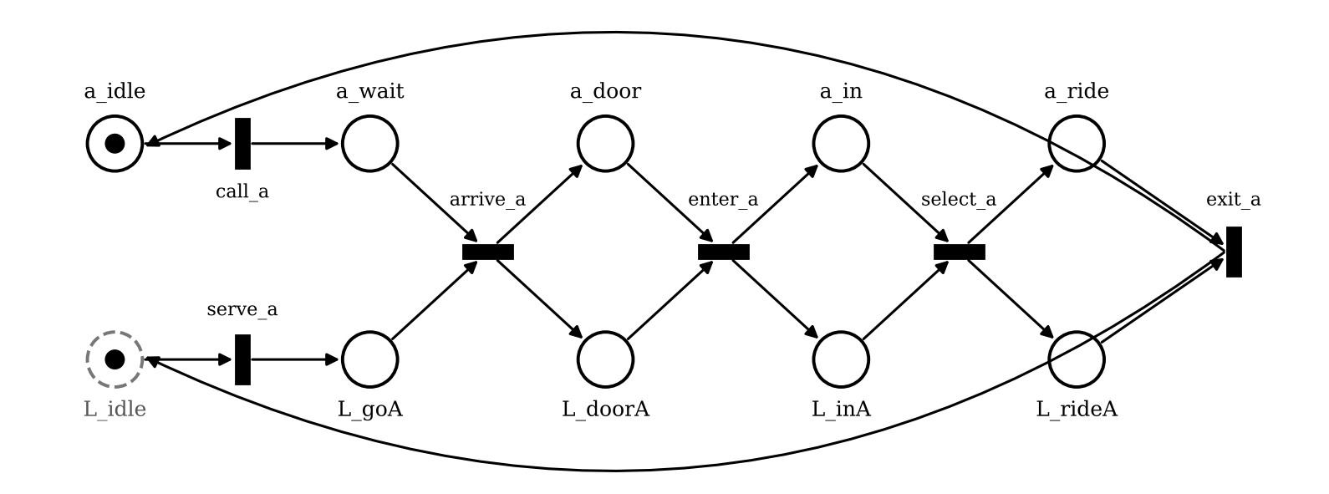
Figura 1 – Ciclo dell’utente a e catena dell’ascensore corrispondente.
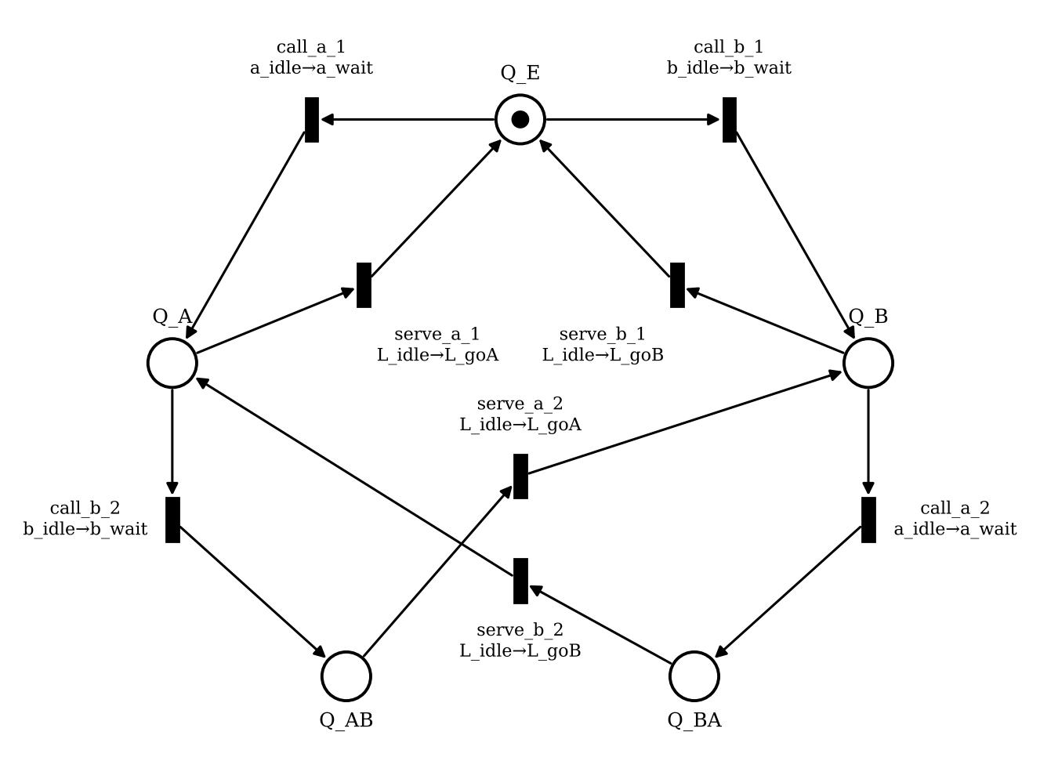
Figura 2 – Coda FIFO (le transizioni call_* e serve_* agiscono anche su utenti e ascensore).
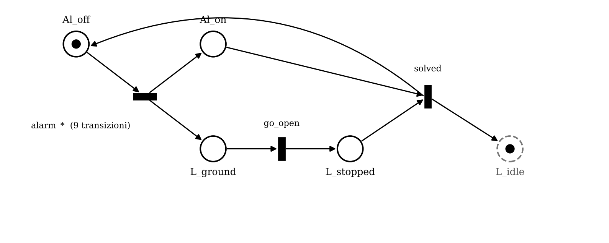
Figura 3 – Gestione dell’allarme (nodi condivisi con le Figure 1 e 2).

4.4 Analisi della rete
Il grafo di raggiungibilità della rete è stato calcolato per enumerazione a partire dalla marcatura iniziale. Risulta che:
- le marcature raggiungibili sono 31;
- la rete è 1-limitata (safe): nessun posto contiene mai più di un gettone;
- non esistono marcature morte (nessun deadlock) e tutte le 27 transizioni scattano almeno una volta;
- i posti di ciascun componente (coda, ascensore, allarme) contengono sempre esattamente un gettone, quindi coda, ascensore e allarme si trovano sempre in un unico stato;
- mutua esclusione: i posti a_in, a_ride e b_in, b_ride non sono mai marcati contemporaneamente. Infatti l’ascensore ha un solo gettone e a ogni posto utente in cabina corrisponde il posto ascensore equivalente (ad esempio a_in è marcato se e solo se L_inA è marcato).

5. Proprietà FLTL e verifica con LTSA (punto 3)

5.1 Fluenti
Un fluente è una proposizione che diventa vera quando accade un’azione «iniziale» e torna falsa quando accade una «terminale»; serve per esprimere le proprietà FLTL sullo stato del sistema. I fluenti sono tutti falsi all’inizio.
Fluente | Iniziato da | Terminato da
ALARM_ON | alarm | solved
A_IN_LIFT / B_IN_LIFT | u.enter | u.exit[Floors], u.evacuate
A_CALLED / B_CALLED | u.call[Floors] | u.arrive[Floors], u.cancel
A_SELECTED / B_SELECTED | u.select[Floors] | u.exit[Floors], u.evacuate
A_WAITING / B_WAITING | u.call[Floors] | u.enter, u.cancel

fluent ALARM_ON = <alarm, solved>
fluent A_IN_LIFT = <a.enter, {a.exit[Floors], a.evacuate}>
fluent A_CALLED = <a.call[Floors], {a.arrive[Floors], a.cancel}>
fluent A_SELECTED = <a.select[Floors], {a.exit[Floors], a.evacuate}>
fluent A_WAITING = <a.call[Floors], {a.enter, a.cancel}>
// ... e gli analoghi per b

5.2 Proprietà
1) Un solo utente alla volta usa l’ascensore. È espressa sia come asserzione FLTL sia come property di safety, verificabile con il composito CHECK_ONE_AT_A_TIME.
assert MUTEX = []!(A_IN_LIFT && B_IN_LIFT)

property ONE_AT_A_TIME = (a.enter -> A_INSIDE | b.enter -> B_INSIDE),
A_INSIDE = (a.exit[Floors] -> ONE_AT_A_TIME | a.evacuate -> ONE_AT_A_TIME),
B_INSIDE = (b.exit[Floors] -> ONE_AT_A_TIME | b.evacuate -> ONE_AT_A_TIME).

||CHECK_ONE_AT_A_TIME = (LIFT_SYSTEM || ONE_AT_A_TIME).
2) Se un utente chiama l’ascensore, prima o poi questo arriva (tranne in caso di allarme). Ogni volta che la chiamata è pendente, prima o poi o la chiamata cessa di essere pendente (l’ascensore è arrivato) oppure c’è un allarme.
assert A_LIFT_ARRIVES = [](A_CALLED -> <>(!A_CALLED || ALARM_ON))
assert B_LIFT_ARRIVES = [](B_CALLED -> <>(!B_CALLED || ALARM_ON))
3) Se un utente in cabina seleziona un piano, prima o poi ci arriva (tranne in caso di allarme).
assert A_SELECT_ARRIVES = [](A_SELECTED -> <>(!A_SELECTED || ALARM_ON))
assert B_SELECT_ARRIVES = [](B_SELECTED -> <>(!B_SELECTED || ALARM_ON))
4) Un utente in attesa al piano prima o poi ottiene l’ascensore (tranne in caso di allarme). A_WAITING termina con enter (l’utente ha ottenuto l’ascensore) oppure con cancel, che può avvenire solo per un allarme. Nelle formule compaiono solo fluenti, come richiesto dalla sintassi FLTL di LTSA. La politica FIFO della coda garantisce che nessun utente venga scavalcato all’infinito.
assert A_GETS_LIFT = [](A_WAITING -> <>(!A_WAITING || ALARM_ON))
assert B_GETS_LIFT = [](B_WAITING -> <>(!B_WAITING || ALARM_ON))
Nelle proprietà 2–4 la clausola «tranne in caso di allarme» è resa con il disgiunto ALARM_ON: la proprietà è soddisfatta se, dopo la richiesta, si verifica comunque un allarme. Questo corrisponde alla lettura richiesta dalla consegna (in caso di allarme l’ascensore interrompe l’attività e le richieste pendenti sono annullate o evacuate).

5.3 Procedura di verifica in LTSA
- Compilare il file (Build → Compile) e selezionare LIFT_SYSTEM come processo target.
- Check → Safety su LIFT_SYSTEM: ricerca di deadlock e di errori di safety.
- Check → Safety su CHECK_ONE_AT_A_TIME: verifica della property ONE_AT_A_TIME.
- Check → LTL property su LIFT_SYSTEM, selezionando a turno ciascuna asserzione: MUTEX, A_LIFT_ARRIVES, B_LIFT_ARRIVES, A_SELECT_ARRIVES, B_SELECT_ARRIVES, A_GETS_LIFT, B_GETS_LIFT.

5.4 Risultati
Il modello non presenta deadlock e tutte le proprietà risultano soddisfatte.
Verifica | Comando LTSA | Esito
Assenza di deadlock | Safety su LIFT_SYSTEM | nessun deadlock
ONE_AT_A_TIME (property) | Safety su CHECK_ONE_AT_A_TIME | nessuna violazione
MUTEX | LTL property | soddisfatta
A_LIFT_ARRIVES, B_LIFT_ARRIVES | LTL property | soddisfatte
A_SELECT_ARRIVES, B_SELECT_ARRIVES | LTL property | soddisfatte
A_GETS_LIFT, B_GETS_LIFT | LTL property | soddisfatte

[DA COMPLETARE: inserire qui gli screenshot dell’output di LTSA (deadlock check e asserzioni LTL) ed eventualmente il numero di stati riportato da LTSA per LIFT_SYSTEM. Controllare che gli esiti in tabella coincidano con quelli mostrati da LTSA.]
Per escludere che le asserzioni siano soddisfatte in modo vacuo, si può verificare che i fluenti diventino effettivamente veri nelle tracce del sistema (ad esempio con l’animazione di LTSA: A_CALLED e A_SELECTED sono raggiungibili).

6. Conclusioni e limiti
Il sistema ascensore–utenti–allarme è stato modellato sia in FSP sia in Reti di Petri, con la stessa struttura: componenti sequenziali (utenti, coda, ascensore, allarme) che si sincronizzano sulle azioni comuni. Le quattro proprietà richieste sono state formalizzate in FLTL e verificate su LTSA.
Limiti. Il modello è istanziato con due utenti e la coda FIFO è scritta esplicitamente per due utenti; per M utenti arbitrari la coda andrebbe generalizzata (per esempio con una coda parametrica di identificatori). Il movimento dell’ascensore è astratto: non si tiene traccia della posizione della cabina, e la rete di Petri astrae anche l’identità dei piani. Questi aspetti non alterano le proprietà verificate, che riguardano l’ordine e la terminazione delle richieste e non la geometria dell’edificio.

